Завдання на розрахунково-графічні роботи по дисципліні
"Об’єктно-орієнтоване програмування"

Завдання 1. Запрограмувати модуль – вікно ToolWin і створити програму, яка використовує цей модуль. Вікно ToolWin зробити у вигляді немодального діалогового вікна, яке містить кнопки вибору режимів роботи програми.
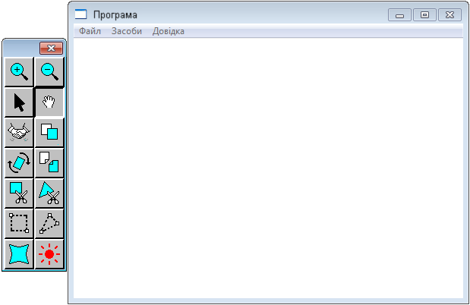
Головне вікно програми
Вікно ToolWin
Конфігурація 2×7

Немодальне діалогове вікно може вільно пересуватися відносно головного вікна програми, при необхідності, змінювати розміри. Немодальне вікно може постійно "плавати" на робочому столі, його не потрібно закривати, щоб виконувати інші функції програми.

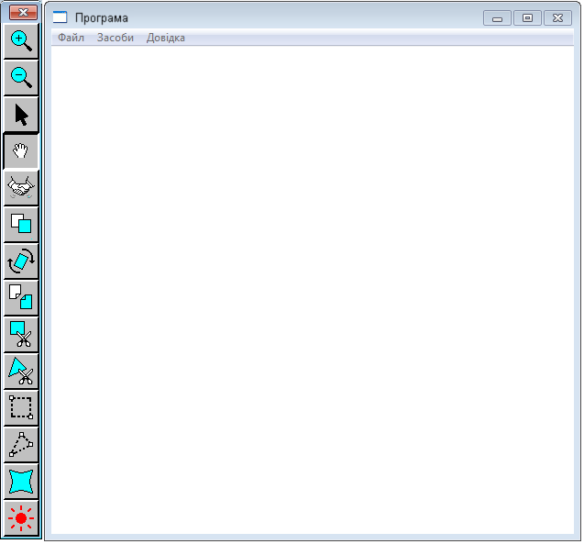
Вікно ToolWin
Конфігурація 1×14
Головне вікно програми

Наступна конфігурація зручна для виводу підказок у заголовку ToolWin
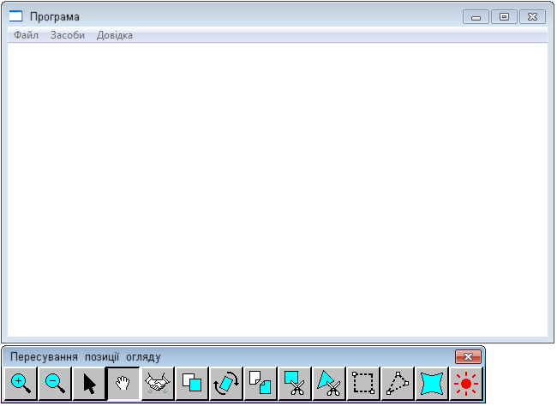
Вікно ToolWin
Конфігурація 14×1
Головне вікно програми

Вимоги:
1. Програмний код для вікна ToolWin повинен зосереджуватися у окремому модулі, який складатиметься з двох файлів
- файл ToolWin.cpp
- файл Toolwin.h

2. Інтерфейс модуля у вигляді оголошення класу MyToolWinClass у файлі Toolwin.h. Методи цього класу повинні забезпечувати створення вікна потрібних розмірів. Клас повинен мати одну або декілька віртуальних функцій, щоб надати можливість у класі-спадкоємці визначати, що саме буде робитися при натискуванні кожної кнопки ToolWin.

3. Ієрархія модулів повинна бути такою:
#include "toolwin.h"

. . .
Головний файл main.cpp

//--файл ToolWin.h--
class MyToolWinClass
Модуль ToolWin
//--файл ToolWin.cpp--
. . .
Інші модулі
(якщо потрібні)
Інші модулі (якщо потрібні)

4. Створення вікна ToolWin повинно робитися у головному файлі main.cpp викликом інтерфейсного public-метода класу MyToolWinClass. У цьому методі мають бути аргументи:
– int nx, //кількість кнопок по горизонталі
– int nx, //кількість кнопок по вертикалі
– int buttonsize, //розмір кнопок (усі кнопки квадратні)
– інші (за необхідності)

5. Також через інтерфейсний метод (можливо, інший метод) має бути передбачене вказування посилань на зображення (наприклад, масивом ID бітмапів) для кожної кнопки. Зображення кнопок формуються зовні модуля ToolWin.

6. Також через інтерфейсний метод (можливо, інший метод) має бути передбачене вказування посилань на текстові рядки підказок для кожної кнопки, які виводяться у заголовку вікна ToolWin при пересуванні курсора миші вздовж кнопок.

7. Модуль може створювати вікна будь-яких розмірів з кнопками будь-якого вигляду з потрібними підказками без зміни вихідного тексту модуля. Модуль повинен бути якнайбільше автономним і може без змін включатися у інші проекти.

8. За необхідності, інтерфейс модуля може бути зроблений у вигляді декількох класів, наприклад, двох. Тоді це потрібно обгрунтувати.

9. У тексті модуля не повинно визначатися те, що буде відбуватися при натискуванні кнопок – це визначається у класі-спадкоємці, який записується у головному файлі main.cpp. Передбачити, що деякі кнопки можуть фіксуватися, показуючи вибраний режим роботи користувача, наприклад, при графічному вводі.

10. Для появи вікна ToolWin користувач вибирає пункт меню "Засоби" головного вікна. Вікно ToolWin повинно закриватися натискуванням "×" у правому куті вікна ToolWin. Крім того, програмісту потрібно передбачити коректне автоматичне закриття усіх відкритих вікон програми при завершенні роботи програми.

11. Деякі вимоги (функціональні та реалізації) повинні узгоджуватися з викладачем

Зміст звіту

1. Титульний аркуш
2. Обгрунтування проектного рішення. Аналіз можливих варіантів рішення завдання.
3. Пояснювальна записка. Теоретичні положення. Опис реалізації проекту. Висновки
4. Вихідні тексти усіх модулів програми
5. Діаграма #include-ієрархії модулів
6. Діаграма класів
7. Ілюстрації (скріншоти)

Загальний обсяг звіту 20-30 сторінок

Приймання-захист роботи

1. Наявність звіту
2. Демонстрація тестів можливостей програми на комп’ютері
3. Демонстрація проекту MS Visual Studio C++ та його компіляції

